 **UNIDAD EDUCATIVA MONTEPIEDRA**

**TRABAJOS EN CASA Y TALLERES: MODELO DE PRESENTACIÓN.**

# Nombre: George Fernando Pelaez Carrera Curso: 9no A Fecha: 18/05/2024

**Ejercicio:** Escribe un programa en PSeInt que solicite al usuario ingresar 4 Calificaciones para poder hacer un promedio, en el cual le avisara al usuario si pasa o no pasa el año.

* El programa debe mostrar un mensaje indicando que el usuario ingresar 4 calificaciones.
* El programa debe hacer un proceso matemático para poder sacar el promedio de las 4 calificaciones.
* Una vez se saque el promedio debe decir el programa que el usuario ha pasado o no ha pasado de año.

## Análisis:

1. Ingresar 4 calificaciones
2. Hacer un proceso matemático para hacer el promedio (x/4)
3. Determinar sí el número ingresado es entero positivo.
4. Una vez hecho el calculo se dice que el estudiante ha pasado o no el año

## Variables: (1 Punto)

Variable Numérica tipo Real= C1,C2,C3,C4 (Calificaciones)

Variable Numérica tipo Real= P (Resultado)

## Pseudocódigo:

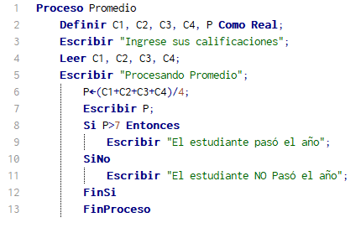

***Lcdo. Joel Hernández Calero - Informática***

 **UNIDAD EDUCATIVA MONTEPIEDRA**

**TRABAJOS EN CASA Y TALLERES: MODELO DE PRESENTACIÓN.**

## Diagrama de Flujo:

## Prueba de escritorio: (2 Puntos)

|  |  |  |  |  |  |  |
| --- | --- | --- | --- | --- | --- | --- |
| Ingresar calificaciones  (C1,C2,C3,C4) | Proceso | | | | Mensaje | |
| Leer C1,C2,C3,C4 | | | | P>7 | P<7 |
| Cualquiera |
| Cualquiera | P<-(C1+C2+C3+C4)/4 | Resultado = P | Esperar 1.5 Segundos | Mensaje | El estudiante pasó | El estudiante NO pasó |
| Cualquiera |
| Cualquiera |

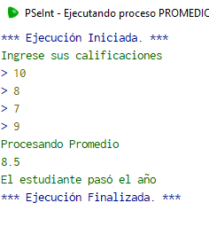

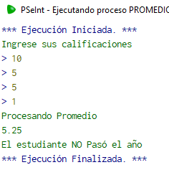

## 

## Firma del estudiante: ___________________________________ Calificación: __________________________

***Lcdo. Joel Hernández Calero - Informática***